Projet Affectation des données
Master 1 Informatique — Génie Logiciel — Projet Phase 1
Diffusion

A: | Pablo Arrighi (pablo.arrighi+m1swe@gmail.com)  Stefano Facchni (stefano.facchin+m1swe@gmail.com)
CC: | Mokaddem Mohamed (mohamed.mokaddem@etu.univ-amu.fr)  Chaabane Mohamed (mohamed.chaabane@etu.univ-amu.fr)  Jabre Valentin (valentin.jabre@etu.univ-amu.fr)  Vallet Mathieu (mathieu.vallet.1@etu.univ-amu.fr)

Participants

Equipe | Affectation des options 2
Chef de projet | Jabre Valentin
Analyste(s) / Concepteur(s) | Vallet Mathieu, Mokaddem Mohamed
Testeur(s) | Jabre Valentin, Chaabane Mohamed
Développeur(s) | Vallet Mathieu, Jabre Valentin, Mokaddem Mohamed, Chaabane Mohamed

Présentation du sujet

Dans le cadre de leurs scolarités, les élèves d’Aix Marseille Université doivent choisir un certain nombre d’options parmi une liste disponible. Nos responsables veulent avoir une application automatisée permettant d’affecter à chacun de ces élèves des options en fonction de leurs choix, cette affectation se déroule en 4 temps :
- définition de la liste des options possibles et des contraintes existantes
- classement des options préférée par chaque étudiant
- affectation des options avec un algorithme de mariage stable
- communication des résultats

Pour ce projet le client appartient au secteur universitaire.

Description du projet

L’objectif du projet est dans un premier temps :
- mettre en place un serveur web
- implémenter un algorithme satisfaisant les contraintes
- informer automatiquement les étudiants des options qui leurs sont attribuées
- envoyer la liste des attributions au professeur concerné

Dans un second temps :
- disposer d’une interface ergonomique
- envoyer la liste des attributions au secrétariat

Table des matières

Cahier des charges & Spécifications
I - Définition des besoins
II Critères de réussite et organisation

Dossier d’Analyse Fonctionnelle
I – Organisation du code
II – Interfaces graphiques
III – Diagramme d’état
IV – Analyse séquentielle
V – Diagramme de classe

Cahier des charges & Spécifications
(Eventuellement: Plan de développement / Tableau de bord)

Auteur(s) | Mathieu, Valentin, Mohamed.M, Mohamed.C

I – Définition des besoins :

Les besoins prioritaires du clients sont l’ergonomie et la qualité de la solution proposée.
Nous avons 2 utilisateurs différents:
Élèves :
- peut ordonner ses options par ordre de préférence
Professeur :
- ajouter une liste d’élève contenant le nom/prénom/mail en spécifiant les redoublants et les options validées
- ajouter des options, leur description, ainsi que le jour ou l’option aura lieu

Les besoins ont été formalisés via un diagramme de cas d’utilisation.
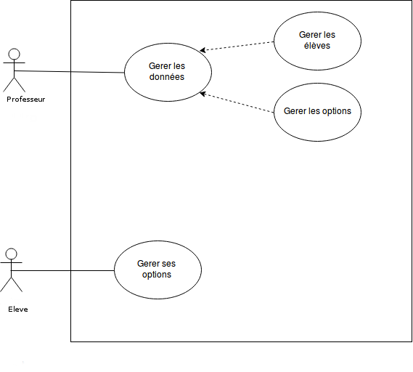
Diagramme : Cas d'utilisation

II – Critères de réussite et organisation :

Les critères de réussite du projet sont donc de fournir un système permettant de trouver une solution au problème de l’affectation des options tout en étant ergonomique.
Le principal risque serait l’échec à fournir une solution satisfaisante pour une configuration donnée.

Une partie de l’équipe s’occupera d’implémenter un algorithme proposant des mariages stables de telle sorte qu’aucun élèves ne veuillent échanger d’option entre eux.

Le reste de l’équipe s’occupera de la gestion des données, de la communication entre étudiants et serveur, du service mail et de l’ergonomie du client (logiciel).

Dossier d’Analyse Fonctionnelle

Auteur(s) | Mathieu, Valentin, Mohamed.M, Mohamed.C

I – Organisation du code :

L’objectif du projet Affectop est de
La modélisation du système a été effectuée via …
L’architecture choisie est …. ( architecture structurelle du programme MVC ?)
Ladite architecture est décrite via <insérer image cour copie.png>

Nous avons opté pour la plateforme JEE dont les principales caractéristiques sont :
-simplicité de programmation
-robustesse
-possibilité de coder en JAVA
-adaptée pour gérer des EJB et JSP
-adaptée pour les projets Web utilisant des clients légers

Nous avons aussi choisi le conteneur Tomcat car il est simple d’utilisation et fiable.
En effet, cette plateforme permettra au logiciel d’être disponible sur client léger (page web) ce qui permet d’y accéder depuis n’importe quel support et facilite la maintenance (pas besoin de se soucier des différentes versions d’OS)

Le format du fichier contenant les noms/prénoms/mails des élèves peut être sous le format .xls (ancien format d’excel) ou .xlsx(format récent), avec l’aide de l’api java :POI d’Apache il est possible de lire les données et de former un fichier affectations .xlsx ou .xls contenant le résultat des affectations qui sera transmit au professeur ainsi qu’au secrétariat.

Le responsable doit pouvoir ajouter facilement des options (et les supprimer) mais aussi de pouvoir décrire celles-ci. La liste des options sera donc liée à une filière ainsi qu’à un niveau( L3 Info) cela permettra de garder d’une année sur l’autre les mêmes options et de ne changer que celles qui ont été supprimées ou qui sont nouvelles.

II - Interfaces graphiques :
Afin de mieux visualiser la demande du client, nous avons procédé à la création d’interfaces graphiques représentant le site web :

Le plus permet d’ajouter une nouvelle option, cliquer sur une option existante permet de la modifier, enfin cliquer sur suivant permet de passer à la prévisualisation des options du coté des élèves

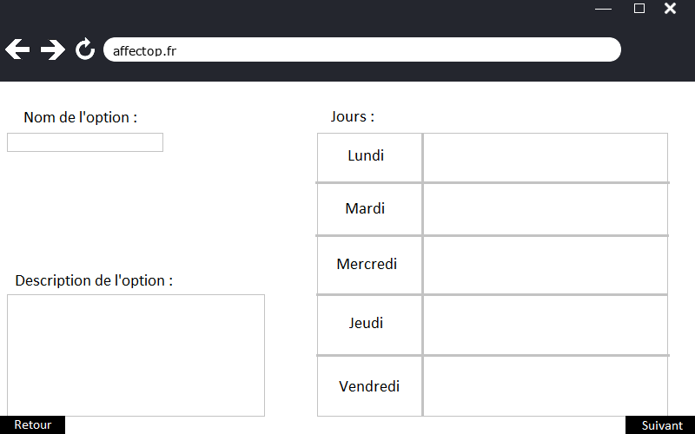

Cette fenêtre permet de saisir un nom d’option, de définir une description, ainsi que de sélectionner les jours où l’option aura lieu.

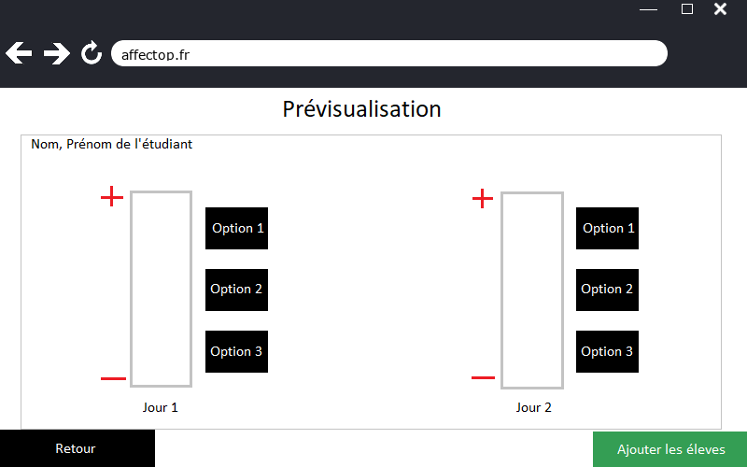
Cette page permet d’avoir un aperçu du rendu final pour les étudiants.

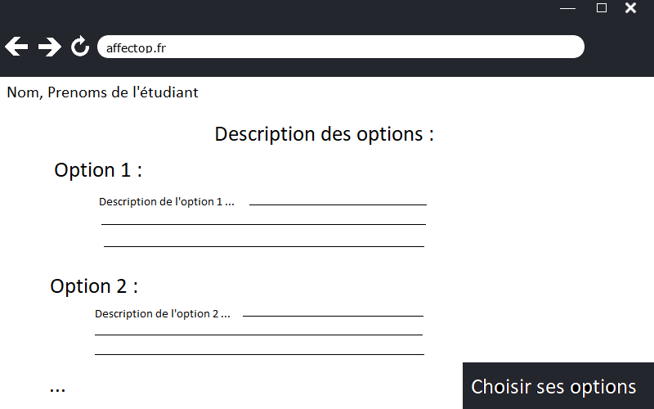
Un étudiant allant sur son lien sera amené sur cette page résumant les options ainsi qu’une courte description de celles-ci.

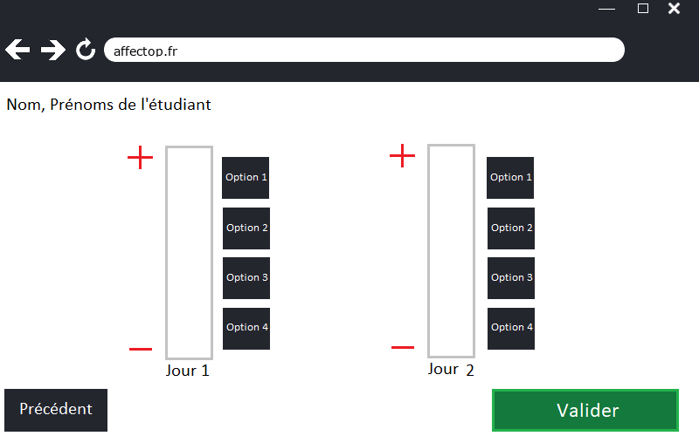

Cette page permet aux élèves d’ordonner leurs vœux par ordre de préférence sur les différents jours définis dans le paramétrage des options.

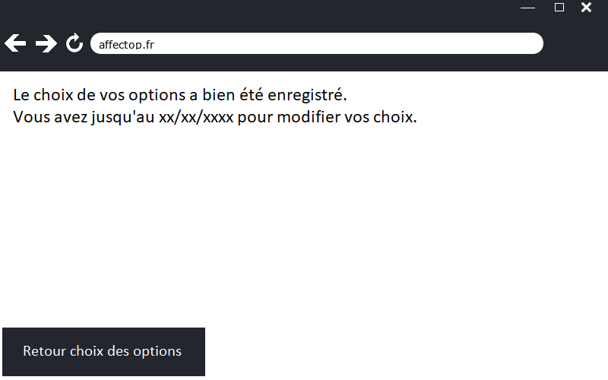

Finalement un message de confirmation ainsi qu’une date limite de modification est affiché

III - Diagramme d’état :

Le traitement des étudiants se déroule comme suit :
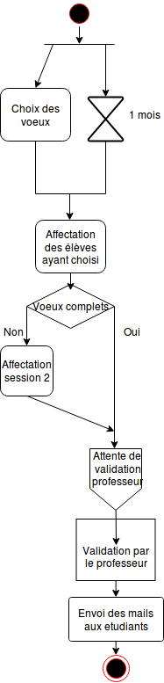

Les étudiants ont 1 mois pour réaliser leurs vœux, cette
valeur peut être modifiée par le professeur à la création
des options.

Les élèves n’ayant pas choisi seront affecté sur les places
restantes.

Le professeur prend connaissance de l’affectation des
élèves aux différentes options, et donne son accord
pour l’envoi.

IV - Analyse séquentielle :

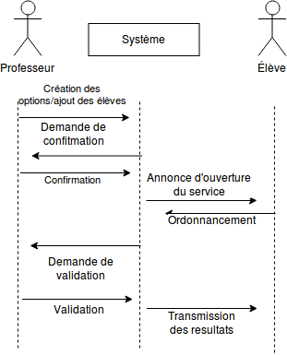

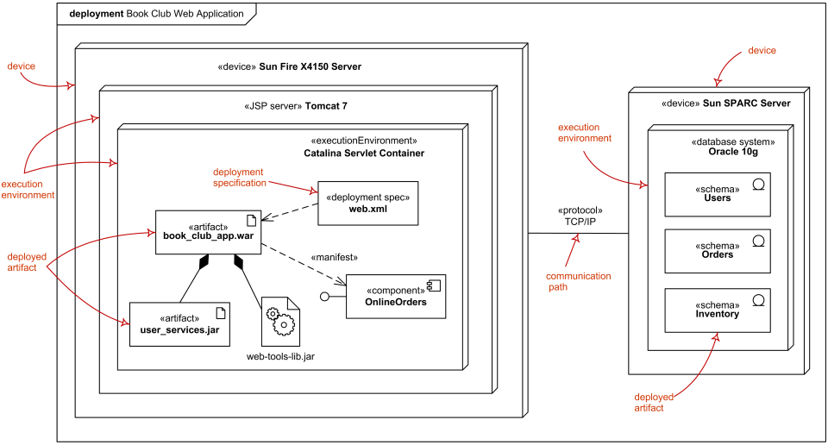

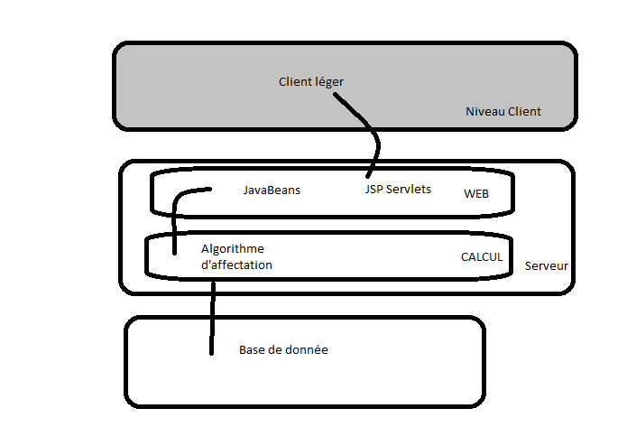

IPv4 serveur de test : 51.75.120.5
GitHub : https://github.com/Vlammar/Affectop
Licence : MIT

